ПОЯСНИТЕЛЬНАЯ ЗАПИСКА

Физическая культура в Основах законодательства Российской Федерации о физической культуре и спорте представлена как учебная дисциплина и важнейший компонент целостного развития личности. Являясь составной частью общей культуры, физическая культура входит обязательным разделом в гуманитарный компонент образования, значимость которого проявляется через гармонизацию духовного и физического развития, формирование таких общечеловеческих ценностей, как здоровье, физическое и психическое благополучие, двигательная активность и долголетие.
В кадетских классах свои функции «Физическая культура» наиболее полно реализует в ходе физической подготовки– целенаправленного управляемого процесса физического совершенствования, осуществляемого с учетом особенностей военно-профессиональной деятельности выпускников.
Физическая культура (подготовка) в кадетских классах является обязательной учебной дисциплиной, входящей в группу военной, физической и психологической подготовки.
Цель физической культуры (подготовки) в кадетских классах – обеспечить подготовку здоровых, физически развитых выпускников, владеющих широким спектром двигательных умений и навыков, обладающих достаточно высоким уровнем развития физических качеств, знающих основы теории и методики физического совершенствования.
Главной предпосылкой достижения цели физической культуры (подготовки) является опережающее формирование у воспитанников мотивационно- ценностного отношения к физической культуре, установки на здоровый образ жизни и физическое совершенствование, потребности в регулярных занятиях физическими упражнениями и спортом.

1.1 ЦЕЛЬ ДИСЦИПЛИНЫ И ЗАДАЧИ ФИЗИЧЕСКОГО ВОСПИТАНИЯ УЧАЩИХСЯ КАДЕТСКИХ КЛАССОВ .

Цель физической культуры (подготовки) заключается в подготовке крепких и закаленных юношей способных переносить физические нагрузки, в обеспечении всесторонней физической готовности выпускников кадетских классов к овладению оружием и боевой техникой, к эффективному их использованию в бою, а также личную физическую готовность к боевой деятельности. Главной предпосылкой достижения цели физической подготовленности является опережающее формирование у кадет мотивационно- ценностного отношения к физической культуре (подготовке), установки на здоровый образ жизни и физическое самосовершенствование, потребности в регулярных занятиях физическими упражнениями и спортом. В процессе физической подготовки формируется, в первую очередь, сила, быстрота, выносливость и ловкость, в последующем- теоретические знания и организационно-методические умения и навыки.

Задачи физического воспитания учащихся кадетских классов направлены на:
- формирование здорового образа жизни;
- развитие, постоянное совершенствование и поддержание на требуемом уровне физических качеств- выносливости, силы, быстроты и ловкости;
- овладение навыками ускоренного передвижения, преодоление препятствий, рукопашного боя, плавания, передвижения на лыжах по пересеченной местности;
- содействие гармоничному физическому развитию, выработку умений использовать физические упражнения, гигиенические процедуры и условия внешней среды для укрепления здоровья;
- формирование общественных и личностных представлений о престижности высокого уровня здоровья и разносторонней физической подготовленности;
- расширение двигательного опыта посредством овладения новыми двигательными действиями;
- дальнейшее развитие координационных и кондиционных способностей;
- формирование знаний о закономерностях двигательной активности, спортивной тренировки, значении занятий физической культурой в дальнейшей трудовой деятельности;
- закрепление потребности к регулярным занятиям физическими упражнениями в избранном виде спорта;
- формирование адекватной самооценки личности, нравственного самосознания, мировоззрения, коллективизма, развитие целеустремленности, уверенности, выдержки, самообладания;
- обеспечение правильного физического развития, формирований строевой выправки, укрепление здоровья и закаливание организма;
- воспитание психической устойчивости, уверенности в своих силах, целеустремленности, смелости и решительности, настойчивости, самообладания, дисциплинированности и коллективизма;

1.2 МЕСТО ФИЗИЧЕСКОЙ КУЛЬТУРЫ В СТРУКТУРЕ ОСНОВНОЙ ОБРАЗОВАТЕЛЬНОЙ ПРОГРАММЫ
.
Физическая культура входит обязательным разделом в гуманитарный компонент образования, являясь составной частью общей культуры, а также важной и неотъемлемой частью воинского обучения и воспитания военнослужащих, формированию воинских коллективов. Дисциплина своей логикой формирования командных качеств связана с блоком дисциплин общевоенной подготовки (строевой подготовки, общевоинскими уставами и др.) с дисциплинами тактико-специальной подготовки (тактической подготовки, огневой подготовки).

1.3 ТРЕБОВАНИЯ К РЕЗУЛЬТАТАМ ОСВОЕНИЯ ДИСЦИПЛИНЫ.
В результате обучения в кадетских классах выпускники должны :

I.ИМЕТЬ ПРЕДСТАВЛЕНИЕ:
- об основах теории и методики физической культуры (подготовки) и самостоятельной физической тренировки;

II.ЗНАТЬ :
- цель, задачи и принципы физической подготовки;
- перечень физических упражнений;
- предназначение и задачи физической подготовки и спортивной работы, её формы;
- нормативные требования по физической подготовке;
- требования к проверке и оценке физической подготовленности военнослужащих и подразделений;
- о влиянии физической подготовки на повышение боеготовности и боеспособности подразделения.
- содержание основных форм физической подготовки;
- основы гигиены, здорового образа и стиля жизни;

III.УМЕТЬ:
- проводить основные формы физической подготовки с подразделением(10 класс-отделение,11 класс-взвод);
- выполнять основные и специальные упражнения по физической подготовке (на выносливость, силу, быстроту, ловкость);
- иметь навыки преодоления препятствий, ведения рукопашного боя, плавания , гимнастики,ускоренного передвижения и легкой атлетики, спортивных играх а также в передвижениях на лыжах и марш-бросках;
- самостоятельно заниматься физической тренировкой.

IV.ВЛАДЕТЬ:
- программными упражнениями по физической культуре (подготовке);
- основами методики и самоконтроля в процессе физической культуры (подготовки);

V.ИМЕТЬ ОПЫТ:
- проведения отдельной части занятия по физической культуре (подготовке), утренней зарядки;
- проведения самостоятельной физической тренировки по избранным физическим упражнениям или видам спорта.

VI.ОБЪЯСНИТЬ:

- роль и значение физической культуры в развитии общества, цели и принципы современного олимпийского движения;
- роль и значение занятий физической культуры (подготовки) в укреплении здоровья человека, профилактике вредных привычек, ведении здорового образа жизни.

VII.СОБЛЮДАТЬ ПРАВИЛА:
- по мерам безопасности и профилактики травматизма;
- оказания первой помощи;
- экипировки и использования спортивного инвентаря на занятиях по физической культуре (подготовке).

VIII.ДЕМОНСТРИРОВАТЬ:

№ | Физические | Контрольное | Воз- | Уровень
п/п | способности | упражнение  (тест) | раст  (лет) | Юноши |  |  | Девушки
 |  |  |  | Низ | Сред- | Высо- | Низ- | Сред- | Высо-
 |  |  |  | -кии | ний | кий | кии | ний | кий
1 | Скоростные | Бег 30 м, с | 16 | 5,2 и < | 5,1-4,8 | 4,4 и > | 6,1 и< | 5,9-5,3 | 4,8 и >
 |  |  | 17 | 5,1 | 5,0-4,7 | 4,3 | 6,1 | 5,9-5,3 | 4,8
2 | Координаци | Челночный | 16 | 8,2 и < | 8,0-7,7 | 7,3 и > | 9,7 и < | 9,3-8,7 | 8,4 и >
 | онные | бег 3x10 м, с | 17 | 8Д | 7,9-7,5 | 7,2 | 9,6 | 9,3-8,7 | 8,4
3 | Скоростно- | Прыжок в | 16 | 180 и < | 195- | 230 и> | 160 и< | 170- | 210 и>
 | силовые | длину с |  |  | 210 |  |  | 190
 |  | места, см | 17 | 190 | 205- | 240 | 160 | 170- | 210
 |  |  |  |  | 220 |  |  | 190
4 | Выносли- | 6-минутный | 16 | 1100и< | 1300- | 1500 > | 900 и< | 1050- | 1300 >
 | вость | бег, м |  |  | 1400 |  |  | 1200
 |  |  | 17 | 1100 | 1300- | 1500 | 900 | 1050- | 1300
 |  |  |  |  | 1400 |  |  | 1200
5 | Гибкость | Наклон | 16 | 5 и < | 9-12 | 15 и > | 7и< | 12-14 | 20 и >
 |  | вперед из | 17 | 5 | 9-12 | 15 | 7 | 12-14 | 20
 |  | положения
 |  | сидя, см
6 | Силовые | Подтягива- | 16 | 4и< | 8-9 | 11 и> | 6 и < | 13-15 | 18 и >
 |  | ние: на вые. | 17 | 5 | 9-10 | 12 | 6 | 13-15 | 18
 |  | перекладине
 |  | из виса, кол-
 |  | во раз
 |  | (мальчики);
 |  | на низкой
 |  | перекладине
 |  | из виса лежа,
 |  | кол-во раз
 |  | (девочки)

Выпускники кадетских классов должны обладать теоретическими знаниями и организаторско- методическими умениями, необходимыми для выполнения обязанностей командира отделения .

1.4 МЕТОДИЧЕСКИЕ РЕКОМЕНДАЦИИ ПО ОРГАНИЗАЦИИ ИЗУЧЕНИЯ ДИСЦИПЛИНЫ

Физическая культура (подготовка) формирует теоретические знания и организационно-методические умения, необходимые для выполнения задач, определяющих успешную подготовку для дальнейшего обучения в ВВУЗах МО РФ. При этом должны обеспечиваться непрерывность обучения, развитие и воспитание кадет в процессе физической подготовки, постоянное наращивание объема физкультурных и спортивных знаний, навыков и умений.
Физическая подготовка организуется и проводится в соответствии с настоящей учебной программой и требованиями Наставления по физической подготовке и спорту в ВС РФ (НФП-2009).
Основной формой проведения физической подготовки являются учебные занятия (теоретические и практические). Основным средством физической культуры являются физические упражнения. Они выполняются и проводятся при обязательном соблюдении мер безопасности, гигиенических условий и активном использовании оздоровительных сил природы.
Содержание раздела теоретической и организаторско- методической подготовленности определено с учетом необходимости реализации непрерывности обучения, постоянного наращивания объема усваиваемых знаний и умений.
Учебные занятия планируются равномерно на протяжении учебного года и всего периода обучения в 10-11 классах из расчета 4 часа в неделю (2-а двухчасовых занятия в сетке расписания).
Основными видами учебных занятий по физической культуре (подготовке) являются практические (учебно-тренировочные и учебно-методические) и теоретические (лекции) занятия.
Лекции составляют основу теоретических знаний по физической культуре(подготовке). Они должны давать систематизированные, предусмотренные учебной программой знания. Формирование у кадет организаторско- методических навыков по физической культуре (подготовке) осуществляются на учебно-методических занятиях.
Учебно- тренировочные занятия направлены на развитие физических и специальных качеств, а также формирования двигательных навыков посредством упражнений, предусмотренных учебной программой по физической культуре (подготовке) и проводятся по разделам физической культуры(подготовки) или комплексно.
Комплексные занятия включают упражнения, приемы и действия из разных разделов физической культуры (подготовки). Занятия организуются и проводятся преподавателем-специалистом физической культуры и спорта.
Учебно-методические занятия направлены на формирование навыков руководства, организации, обеспечения и проведения физической культуры(подготовки) в подразделении в роли командира отделения. Совершенствование организаторско- методических навыков и умений осуществляется непрерывно на протяжении всего периода обучения.
Учебно-методические занятия планируются только в сетке расписания и проводятся преподавателями физической культуры (подготовки) в соответствии с содержанием учебных вопросов по двум вариантам:

- в составе групп по 3-4 человека при формировании навыков проведения отдельных частей учебного занятия, утренней физической зарядки или спортивной работы;
- в составе учебного класса (взвода) при формировании навыков проведения различных форм физической подготовки.
В целях совершенствования организаторско- методических навыков кадеты привлекаются к проведению отдельных частей: учебных занятий, учебно-тренировочных занятий по спорту и соревнований с обучающимися.
Уровень физической и организаторско- методической подготовленности проверяется и оценивается на каждом занятии. После окончания 10 класса проводится переводной экзамен по физической культуре(подготовки).По окончании изучения дисциплины проводится зачет для допуска к государственной итоговой аттестации на котором проверяются и оцениваются уровень физической, теоретической и организаторско- методической подготовленности.

УЧЕБНЫЕ ЗАНЯТИЯ

1. Учебные занятия являются основной формой физической подготовки кадет. Они организуются в виде теоретических и практических занятий, проводимых в форме урока, продолжительность урока: для 10, 11 классов кадет - 90 минут .
2. Теоретические занятия по физической подготовке с кадетами проводятся в составе подразделения преподавателем по физической подготовке, а так же специалистами военно-медицинской службы.
3.На теоретических занятиях изучаются следующие вопросы:
- значение физической подготовки для повышения боеспособности личного состава ВС РФ и ВМФ;
- влияние физических упражнений на организм человека;
- содержание физических упражнений в программе по физической подготовки;
- требования личной и общественной гигиены;
меры предупреждения травматизма.
ЛЕКЦИИ:
-"Физическая культура в современном обществе",
-"Цели, задачи, принципы и средства физической подготовки кадет",
-"Методика развития физических качеств и формирование двигательных навыков",
-"Роль и место физической готовности" .
4.Практические занятия являются основным видом учебных занятий по физической подготовке кадет. Они проводятся по разделам физической подготовки: гимнастика, преодоление препятствий, рукопашный бой, плавание, лыжная подготовка, лёгкая атлетика, спортивные игры, а также комплексно, и должны иметь учебно - тренировочную направленность.
5.В выпускных классах кадеты знакомятся с простейшими методическими приёмами.

6. План проведения практического занятия по физической подготовке.
Задачи | Содержание
Подготовительная часть – 7-10 (10-25) минут
Организация занимающихся.  Общее укрепление организма и подготовка к овладению прикладными навыками в основной части занятия. | Построение, проверка личного состава, объявление цели занятия.  Строевые приемы, ходьба, упражнения в ходьбе, упражнения в беге.  Общеразвивающие упражнения на месте.  Специальные и подготовительные  упражнения,приемы и  действия, изучаемым в основной части занятия.
Основная часть – 35-40 (65-85) минут
Овладение прикладными навыками и их совершенствование.  Развитие физических, специальных и психических качеств.  Формирование умения действовать в сложных условиях, применяя усвоенные навыки. | Упражнения, приемы и действия, комплексы и контрольные упражнения, бег, игры и эстафеты (согласно тематическому плану).
Заключительная часть -3-5 (5-10) минут
Приведение организма в относительно спокойное состояние.  Подведение итогов занятия |  | Ходьба и бег в медленном темпе. Упражнения на расслабление мышц в сочетании с глубоким дыханием.  Приведение в порядок мест занятия и инвентаря.
(в скобках указан расчет времени для двухчасового занятия)
7. В целях повышения общей физической подготовленности кадетов с ними проводятся комплексные занятия.
Они включают упражнения, приёмы и действия из различных разделов физической подготовки.

8. План проведения комплексного занятия по физической подготовке
Содержание занятия | Время, мин |  | Организационно-методические указания
Подготовительная часть
Организация обучаемых  Строевые приемы и упражнения на внимание.  Ходьба и бег.  Упражнения в ходьбе, беге, на месте вдвоем, приемы самостраховки, удары ногой и рукой, защита от них | 1  2  1-2  3-5 |  | Проводить в составе роты (взвода) в двухшереножном строю. Проверить личный состав, объявить тему и цель занятия.  Выполнять на месте и в движении.  Проводить в колонне по два (по одному) в среднем темпе.  Проводить в колонну по одному и в разомкнутом двухшереножном строю.
Основная часть
Бег на короткие дистанции.  Специальные беговые упражнения.  Ускорения.  Встречная эстафета на 30 м.  Упражнения на перекладине:  подтягивание, подъем переворотом, поднимание ног к перекладине.  Упражнения с тяжестями:  поднимание гири 16 кг.  Приемы рукопашного боя:  удары ножом и защита от них. обезоруживание противника и освобождение от захватов.  Преодоление отдельных препятствий.  Бег на 800-1000 м. | 6-7  6-7  6-7  6-7  6-7  5 |  | Дистанция 30-40 м  Выполнять в шеренгах по 4-6 чел.  Выполнять в шеренгах по 4-6 чел.  Выполнить каждому по три беговых отрезка, отдых меду отрезками – 1 минута. Воспитывать чувство личной ответственности за выполнение задач подразделением (командой)  Выполнять в парах с помощью и поочередной сменой, максимальное количество раз для каждого упражнения.  Выполнять «до отказа» чередуя работу с отдыхом (рывок - левая рука, правая рука – толчок).  Выполнять в разомкнутом двухшереножном строю. Побуждать к смелым действиям против вооруженного противника.  Выполнять по двум направлениям полосы препятствий, поточно, соревновательным методом. Поощрять смелые действия на высоких препятствиях и сооружениях.  Проводить в составе роты (взвода).  Воспитывать упорство и настойчивость при преодолении дистанции.
Заключительная часть
Бег в медленном темпе, ходьба с упражнениями на расслабление мышц в сочетании с глубоким дыханием  Подведение итогов занятия |  | Проводить в составе роты (взвода) в  колонне по два (по одному).  Дать оценку выполнения задач занятия и  задание на самостоятельную подготовку

9. Практические занятия по физической подготовке в кадетских классах проводятся с высокой плотностью и достаточной физической нагрузкой при постоянном контроле со стороны преподавателя и врача.
Это достигается:
- сокращением времени на построения и различного рода передвижения;
- краткостью и ясностью объяснений;
- увеличением времени непрерывного выполнения упражнений;
- сокращением перерывов между выполнением отдельных упражнений;
- выполнением упражнений всеми занимающимися одновременно или потоком;
- применением круговой тренировки и состязательного метода;
- наиболее целесообразным использованием спортивного оборудования.
10. Руководители занятий по физической подготовке должны учитывать возрастные особенности кадет. В 10-11 классах наибольшее положительное влияние на развитие основных физических качеств оказывают скоростно-силовые физические упражнения на выносливость, что определяет их преимущественное использование на занятиях по физической подготовке.
11. Развитие основных физических качеств осуществляется сопряженным методом, то есть: использованием при тренировке простейших физических упражнений, изученных ранее, или выполнением в конце основной части занятия специальных комплексных упражнений.
Упражнения подбираются с таким расчётом, чтобы они были по технике выполнения максимально приближены к основному учебному материалу, то есть играли роль подготовительных упражнений.
12. В целях повышения физической подготовленности к концу учебного года в комплекс физических упражнений следует включать неспецифические упражнения, например: на занятиях по гимнастике включать скоростно - силовые упражнения, на занятиях по лёгкой атлетике и спортивным играм - силовые
13. Для развития СКОРОСТНЫХ КАЧЕСТВ выполняются простые в техническом отношении физические упражнения в максимально возможном темпе, продолжительность упражнения 8-12 секунд, интервалы отдыха между повторениями 40 60 секунд. После 2 -3 повторений отдых увеличивается до 1,5 2 минут. На одном занятии, по физической подготовке выполняются 2 - 3 упражнения с повторением каждого 2 -3 раза, общая продолжительность комплекса 8-10 мин.

14. Для развития СИЛОВЫХ КАЧЕСТВ выполняются физические упражнения с преодолением собственного веса или сопротивления партнёра, а так - же с тяжестями (гантелями, гирями, набивными мячами ). Упражнения проводятся в одном подходе 8 -10 раз. На одно занятие планируется 4 -5 упражнений для всех групп мышц. Упражнения чередуются от занятия к занятию в такой последовательности: для мышц плечевого пояса, брюшного пресса и ног. для мышц ног и спины, для мышц спины и плечевого пояса и т. д.
В комплексные уроки можно включать силовые упражнения общего воздействия на организм.
15. Для развития СКОРОСТНО- СИЛОВЫХ КАЧЕСТВ включаются упражнения требующие проявления как скоростных, так и силовых качеств: прыжки, метания, преодоление препятствий, перелезания, переноска груза выполняемые в максимально возможном темпе.
Если усилие незначительное, то в большей степени развиваются скоростные качества, при увеличении усилия - вырабатывается сила. Увеличение продолжительности упражнения до 35 секунд повышает скоростно - силовую выносливость.
16. Для развития ОБЩЕЙ ВЫНОСЛИВОСТИ используются циклические физические упражнения (бег, ходьба на лыжах ) с постепенным увеличением продолжительности выполнения упражнения от 5 до 50 минут ( лыжная гонка на 10 км. ). По мере наращивания выносливости увеличивается скорость передвижения от 40% до 70% максимальной.
Общая выносливость обеспечивается поддержанием высокой плотности и интенсивности выполнения физических упражнений на любом практическом занятии.
17.Для повышения вестибулярной устойчивости в подготовительную часть урока включаются 3- 4 физических упражнения связанные с вращением или поворотами головы. Продолжительность выполнения одного упражнения 10- 25 секунд. Скорость и длительность вращения (поворотов) повышаются постепенно от занятия к занятию.
Для предупреждения возможных неблагоприятных вестибулярных реакций (головокружение, рвота, побледнение и т. д.) упражнения с вращением (поворотами) распределяются равномерно в течении всей подготовительной части с интервалами между упражнениями не менее 35-45 секунд.
18. Обучение физическим упражнением, приёмам и действиям проводится в последовательности: ознакомление, разучивание, тренировка.
ОЗНАКОМЛЕНИЕ способствует созданию у обучаемых правильного представления о разучиваемом упражнении и ясному его пониманию.
Для ознакомления необходимо:
- назвать упражнение;
- образцово показать его в целом;
- разъяснить влияние на организм и условия применения данного упражнения;
- показать упражнение ещё раз по частям или по разделениям с попутным объяснением техники выполнения.
РАЗУЧИВАНИЕ - проводится в целях формирования у обучаемых новых двигательных навыков.

В зависимости от подготовленности занимающихся и сложности упражнения применяются различные способы разучивания:
- в целом, если упражнение не сложное, доступно для обучаемых или его выполнение по элементам невозможно;
- по частям или по разделениям, если упражнение сложное и его можно расчленить на отдельные части;
- с помощью подготовительных упражнений, если упражнение выполнить в целом нельзя из-за трудности, а расчленить на части невозможно, после разучивания упражнение выполняется в целом.
ТРЕНИРОВКА - это многократное систематическое повторение разученных упражнений с постепенным усовершенствованием условий их выполнения и повышением физической нагрузки. Тренировкой обеспечивается развитие физических качеств и совершенствование прикладных двигательных навыков у обучаемых.
При проведении тренировки соблюдается такая последовательность в выполнении упражнения:
- в простой обстановке;
- после действий, дающих значительную физическую нагрузку;
- в комплексе с другими действиями как на специально подготовленных местах, так и на различной по характеру местности;
19. Подготовительная и заключительная части занятия по физической подготовке проводятся в составе взвода. В подготовительной части физическая нагрузка повышается постепенно. Физические упражнения выполняются одновременно всеми обучаемыми с постепенным увеличением количества повторений и сложности упражнений.
20. Для передвижения обучаемых по границам спортивной площадки или зала подаётся команда «ВЗВОД В ОБХОД ПЛОЩАДКИ (ЗАЛА), ШАГОМ-МАРШ» (в движении - МАРШ). По этой команде подразделение двигается по границам площадки (зала), заходя правым плечом без дополнительной команды. 21. Общеразвивающие и вольные физические упражнения обучаемыми выполняются в разомкнутом строю (интервал и дистанция между занимающимися 2- 3 шага).Перестроение и размыкание производится согласно Строевому уставу ВС РФ, а в движении- по команде «НАЛЕВО ПО ТРИ ( ЧЕТЫРЕ ) - МАРШ ». По этой команде первая тройка (четвёрка) занимающихся поворачиваются налево и двигается прямо, последующие тройка (четвёрка) поворачиваются налево на том - же месте, что и первая тройка
(четвёрка), без дополнительной команды. По указанию руководителя занятий «ИНТЕРВАЛ И ДИСТАНЦИЯ ДВА ( ТРИ ) ШАГА» занимающиеся размыкаются в движении по фронту и в глубину.
22. Выполнение обучаемыми физических упражнений, приёмов и действий на месте и в движении начинается с исходного положения, которое принимается по команде «ИСХОДНОЕ ПОЛОЖЕНИЕ - ПРИНЯТЬ».Упражнение выполняется по команде «УПРАЖНЕНИЕ НАЧИ- НАЙ» При необходимости вначале указывается, какое упражнение выполняется и сколько раз оно должно быть повторено. Для окончания выполнения упражнения на месте на предпоследнем счете голос повышается, вместо последнего счёта подаётся команда «СТОЙ».По этой команде занимающиеся принимают строевую стойку. Для окончания упражнения, выполняемого в движении, подается команда «УПРАЖНЕНИЕ ЗАКОНЧИТЬ», по которой продолжается движение шагом или бегом.
23. Показ общеразвивающих упражнений, выполняемых на месте, производится руководителем стоя лицом ( зеркально ) или боком к обучаемым, а выполняемых в движении - навстречу строю.
Сложные упражнения разучиваются по разделениям. Например: «НАКЛОНИТЬСЯ, РУКИ НАЗАД, ДЕЛАЙ - РАЗ; СТРОЕВАЯ СТОЙКА -ДЕЛАЙ - ДВА; ПРИСЕСТЬ РУКИ ВПЕРЁД- ДЕЛАЙ - ТРИ; СТРОЕВАЯ СТОЙКА, ДЕЛАЙ ЧЕТЫРЕ». При повторном выполнении упражнения можно ограничиться командой «УПРАЖНЕНИЕ ПО РАЗДЕЛЕНИЯМ, ДЕЛАЙ- РАЗ (исправление ошибок), ДЕЛАЙ-ДВА (исправление ошибок) и т.д.» , затем подается команда «УПРАЖНЕНИЕ В ЦЕЛОМ НАЧИ-НАЙ РАЗ, ДВА, ТРИ, ЧЕТЫРЕ, РАЗ, ДВА, ТРИ - СТОЙ».
24. По окончанию подготовительной части занятия подразделение выстраивается в колонну по два ( по три, по четыре ). Указав место занятий, преподаватель подаёт команду « ВЗВОД К МЕСТУ ЗАНЯТИЙ ШАГОМ ( БЕГОМ ) – МАРШ». Подразделение выдвигается кратчайшим путём к учебному месту и, подойдя к нему так, чтобы снаряд ( место ) находилось слева обозначает шаг на месте. Затем по общей команде взвод останавливается и поворачивается налево.
Руководитель подает команду « К ОБУЧЕНИЮ ПРИЁМАМ ( К ВЫПОЛНЕНИЮ УПРАЖНЕНИЙ ) ПРИСТУПИТЬ». Командиры отделений делают два шага вперёд, повернувшись лицом к строю, называют изучаемый приём( упражнение ) и подают команду « ВЗВОД ( ОТДЕЛЕНИЕ ) – ВОЛЬНО» или «ГИМНАСТИЧЕСКУЮ СТОЙКУ – ПРИНЯТЬ». Обучаемые отставляют правую ногу на полшага в сторону, руки соединяют сзади, тяжесть тела равномерно распределяют на обе ноги, плечи отводят назад, голову
держат прямо.
На каждом учебном месте руководитель называет упражнение, показывает его и организует обучение. Для повышения плотности занятия учебное место должно быть оборудовано достаточным количеством спортивных снарядов и инвентаря.
25. Основная часть занятия по физической подготовке проводится в составе взвода со сменой учебных мест и заканчивается играми, состязаниями, эстафетами, круговой или комплексной тренировкой, включающей в различных сочетаниях бег, прыжки, или ранее изученные упражнения для развития физических качеств и формирования прикладных двигательных навыков.
В основной части комплексного занятия упражнения, приемы и действия, выполняются на трёх и более учебных местах. В её содержание включают упражнения из различных разделов физической подготовки, изученные как на данном, так и на предыдущих занятиях. При проведении упражнений используются, как правило, групповой, круговой и состязательный методы тренировки.
26.Выход кадета из строя для выполнения упражнений, приёмов и действий производится по команде « КАДЕТ ПАВЛОВ, НА ИСХОДНОЕ ПОЛОЖЕНИЕ ШАГОМ ( БЕГОМ ) МАРШ».
Обучаемый, услышав свою фамилию, принимает строевую стойку и отвечает «Я», по команде о выходе на исходное положение отвечает: « ЕСТЬ», а затем строевым шагом или бегом следует на исходное положение.
По команде «ВПЕРЁД» или « К СНАРЯДУ» обучаемый принимает строевую стойку и выполняет упражнение, приём или действие.
На проверках после команды «ВПЕРЁД» или « К СНАРЯДУ» обучаемый принимает строевую стойку и, повернув голову в сторону проверяющего , докладывает звание и фамилию, после этого поворачивает голову прямо и выполняет упражнение.
Для поточного выполнения упражнения, приёма или действия с правого фланга вызывается на исходное положение один или несколько обучаемых. Взвод может остаться на месте построения или по команде поворачивается направо в колонну по одному, или выстраивается в затылок правофланговым.
После подачи предварительного распоряжения о количестве повторений и порядке возвращения в строй подаётся команда « ВЗВОД ПОТОКОМ, ДИСТАНЦИЯ ПЯТЬ (ДЕСЯТЬ) ШАГОВ – ВПЕРЁД».
27.Перед каждой сменой мест занятий в течении 2 -3 минут проводится многократное выполнение упражнений, приёмов и действий потоком по два - три человека или в составе подразделения. Выполнение упражнений начинается по команде руководителя «К ТРЕНИРОВКЕ ПРИСТУПИТЬ».
28.Для смены мест занятий подаётся команда « УПРАЖНЕНИЕ – ЗАКОНЧИТЬ». По этой команде командиры отделений прекращают выполнение упражнений. Взвод выстраивается и по команде руководителя поворачивается направо. Смена мест занятий производится по команде «СМИРНО, ДЛЯ СМЕНЫ МЕСТ ЗАНЯТИЙ ШАГОМ ( БЕГОМ ) – МАРШ».
29. В заключительной части занятия по физической подготовке кадеты убирают инвентарь и приводят места в порядок. Затем выполняются ходьба, медленный бег, упражнения на расслабление мышц в сочетании с глубоким дыханием. Руководитель подводит итоги занятий и даёт задание на самоподготовку.

ГИМНАСТИКА
УКАЗАНИЯ К ПРОВЕДЕНИЮ ЗАНЯТИЙ
30.Занятия по гимнастике направлены на развитие и совершенствование у кадетов ловкости, силы, силовой выносливости, двигательной координации, гибкости и подвижности в суставах, быстроты реакции, пространственной ориентировки, настойчивости и упорства, смелости, решительности, строевой выправки и подтянутости.
31.Занятия по гимнастике организуются на гимнастических городках, в спортивных залах и на местности. Подготовительная, основная и заключительная части занятия проводятся в составе взвода по учебным местам.
Обучение осуществляется по двум вариантам:
- -с использованием одного спортивного снаряда в целях ознакомления и разучивания упражнений;
- с использованием двух и более спортивных снарядов для тренировки.
Основная часть занятия заканчивается играми, эстафетами(6-8минут)или круговой тренировкой(10-15минут).Для проведения круговой тренировки оборудуются с использованием разнообразных спортивных снарядов несколько «точек», расположенных, как правило по кругу. На каждой «точке» выполняется одновременно всеми обучаемыми простейшие упражнения.
После кратковременного отдыха производится смена «точек» по команде руководителя занятия.
32.Выполнение упражнении на перекладине и брусьях начинается с наскока. Для наскока на снаряд нужно одновременно с движением рук назад в стороны сделать полуприсед, колени врозь, не задерживаясь, со взмахом руками вперед вверх подпрыгнуть и принять исходное положение на снаряде: ноги вместе, носки вытянуты, спина прогнута, голова прямо. Если упражнение начинается с размахивания, исходное положение на снаряде может не фиксироваться.
После соскока со снаряда или прыжка через гимнастического коня(козла) приземление производится в положение полуприседа (доскок): пятки вместе, носки и колени врозь, руки вперед в стороны, ладони внутрь, голова прямо. Доскок фиксируется в течении 1-2 сек.; после чего принимается строевая стойка. Выполнивший упражнение сходит с гимнастического мата(выходит из ямы с песком)и поворачивается лицом к руководителю.
33.В заключительной части занятия занимающиеся убирают инвентарь и спортивные снаряды, приводят места занятии в порядок. Затем выполняется ходьба, упражнения в глубоком дыхании и на расслабление мышц, подводятся итоги занятия.
СОДЕРЖАНИЕ ЗАНЯТИЙ ПО ГИМНАСТИКЕ.
УПРАЖНЕНИЯ ДЛЯ ПОДГОТОВИТЕЛЬНОЙ ЧАСТИ ЗАНЯТИЯ

34.В подготовительную часть занятия по гимнастике включаются строевые приемы , ходьба, бег, упражнения на внимание, вольные упражнения , упражнения на гимнастической стенке, скамейке, с гимнастическими палками, набивными мячами, гантелями.
35.Строевые приемы на занятиях по гимнастике проводятся согласно Строевому уставу Вооруженных Сил РФ. В их число включаются построение и перестроение, повороты на месте, в движении и размыкания.
36.Ходьба, бег, физические упражнения в движении проводятся с высоким подниманием колен или прямых ног, пригнувшись, боком или спиной вперед, с поворотами, с различными движениями рук, наклонами туловища, в полуприседе, с подскоками на одной и обеих ногах, с изменением скорости и направления движения.
37.Вольные упражнения включают упражнения для мышц рук. плечевого пояса, ног, всего тела и прыжковые упражнения на координацию, а так же выполняемые вдвоем.
38.Физические упражнения на гимнастической стенке, скамейке с гимнастическими палками, набивными мячами, гантелями включают приседания, наклоны, поднимание и разведение ног в висе, лазание, подтягивание, вращения, поднимание и опускание рук, прыжки на одной и обеих ногах, переброску мяча и др.

УПРАЖНЕНИЯ ДЛЯ ОСНОВНОЙ ЧАСТИ ЗАНЯТИЯ

39.Упражнение 1. Комплекс вольных упражнений № 1 (рис. 1).
Выполняется на 16 счетов.
Исходное положение – строевая стойка.
«Раз-два» - поднимаясь на носки, пальцы сжать в кулак, медленно поднять руки вперед, затем вверх, ладони внутрь, смотреть вверх, потянуться.
«Три» - опускаясь на обе ступни, с силой согнуть руки, локти прижать к туловищу, кулаки к плечам, лопатки соединить, смотреть прямо.
«Четыре» - разогнуть руки вверх, пальцы сжаты в кулак, ладони внутрь, прогнуться, смотреть вверх.
«Пять» - соединяя носки ног, присесть до отказа на обе ступни, колени вместе, ладони на бедрах, локти в стороны.
«Шесть» - встать (носки ног не разводить), поднимая руки вперед, развести их в стороны и назад до отказа (с рывком в конце движения), ладони вперед пальцы сжаты в кулак, прогнуться.
«Семь» - присесть до отказа на обе ступни, ладони на бедрах, локти в стороны.
«Восемь» - прыжком встать, ноги врозь на широкий шаг, руки на пояс.
«Девять» - разгибая левую руку и одновременно с поворотом туловища налево отвести руку в сторону и назад до отказа, ладонь вперед пальцы сжаты в кулак, смотреть на кисть левой руки (ноги не сдвигать).
«Десять» - повернуть туловище прямо, руки на пояс.
«Одиннадцать» - разгибая правую руку и одновременно с поворотом туловища налево отвести руку в сторону и назад до отказа, ладонь вперед пальцы сжаты в кулак, смотреть на кисть правой руки (ноги не сдвигать).
«Двенадцать» - повернуть туловище прямо, руки на пояс.
«Тринадцать» - резко наклониться вперед до касания пола пальцами рук, ладони назад (ноги не сгибать).
«Четырнадцать» - выпрямиться, поднимая руки вперед, отвести их в стороны и назад до отказа (с рывком в конце движения), ладони вперед пальцы сжаты в кулак.
«Пятнадцать» - резко наклониться вперед до касания пола руками, пальцы сжаты в кулак, ладони назад (ноги не сгибать).
«Шестнадцать» - прыжком строевая стойка.
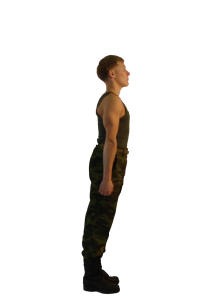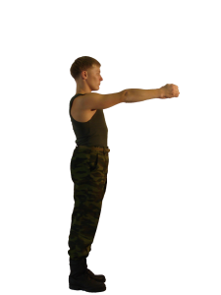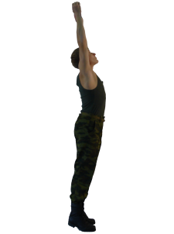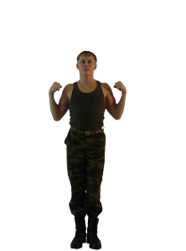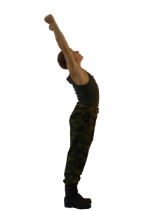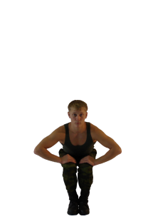
И.П. Раз – два Три Четыре Пять
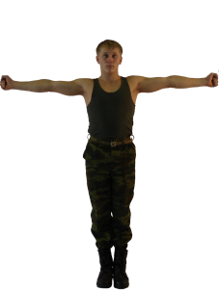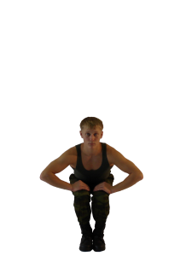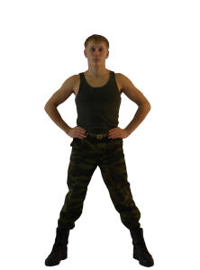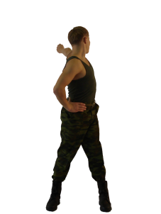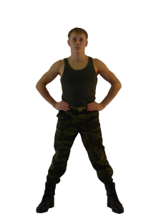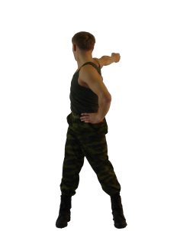
Шесть Семь Восемь Девять Десять Одиннадцать
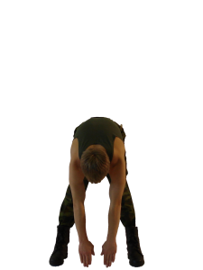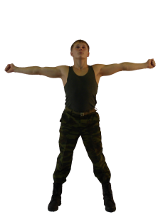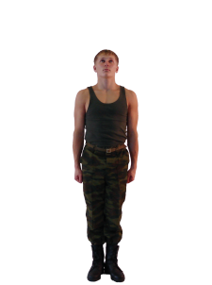
Двенадцать Тринадцать Четырнадцать Пятнадцать Шестнадцать

Рис. 1. Комплекс вольных упражнений № 1
Упражнение 2 Комплекс вольных упражнений № 2 (рис. 2).
Выполняется на 16 счетов.
Исходное положение – строевая стойка.
«Раз-два» - с силой отвести руки назад до отказа, пальцы разжать, ладони вперед и поднимаясь на носки медленно поднять руки в стороны, затем вверх, ладони внутрь, потянуться, смотреть вверх.
«Три» - опускаясь на обе ступни, с силой согнуть руки, локти прижать к туловищу, кулаки к плечам, лопатки соединить, смотреть прямо.
«Четыре» - сделать широкий выпад влево с резким разгибанием рук в стороны, ладони вниз и поворотом головы налево.
«Пять» - толчком приставить левую ногу к правой, с силой согнуть руки, локти прижать к туловищу, кулаки к плечам, лопатки соединить, смотреть прямо.
«Шесть» - сделать широкий выпад вправо с резким разгибанием рук в стороны, ладони вниз и поворотом головы направо.
«Семь» - толчком приставить правую ногу к левой, с силой согнуть руки, локти прижать к туловищу, ладони к плечам, лопатки соединить, смотреть прямо.
«Восемь» - прыжком встать ноги врозь на широкий шаг, руки вверх, ладони с хлопком соединить над головой, туловище отклонить назад.
«Девять» - резко наклониться вперед до отказа, руки между ног, ладони вместе (ноги не сгибать).
«Десять» - не останавливаясь, выпрямиться, поднимая руки вперед повернуть туловище налево и резким движением развести руки в стороны и назад до отказа, ладони вперед пальцы сжаты в кулак (ноги с места не сдвигать).
«Одиннадцать» - не останавливаясь, повернуть туловище прямо, ладони рук соединить и резко наклониться вперед до отказа, руки между ног, ладони вместе (ноги не сгибать).
«Двенадцать» - не останавливаясь, выпрямиться, поднимая руки вперед повернуть туловище направо и резким движением развести руки в стороны и назад до отказа, ладони вперед пальцы сжаты в кулак (ноги с места не сдвигать).
«Тринадцать» - не останавливаясь, повернуть туловище прямо, ладони рук соединить и резко наклониться вперед до отказа, руки между ног, ладони вместе (ноги не сгибать).
«Четырнадцать» - выпрямляясь, прыжком свести ноги на ширину плеч (ступни ног параллельно) присесть до отказа, руки вперед, ладони вниз.
«Пятнадцать» - прыжком поставить ноги врозь на широкий шаг, руки вверх в стороны, ладони внутрь.
«Шестнадцать» - прыжком строевая стойка.
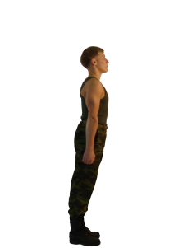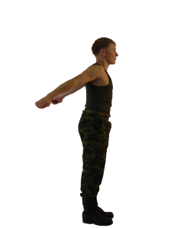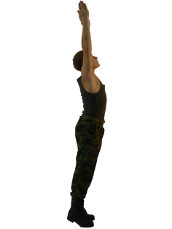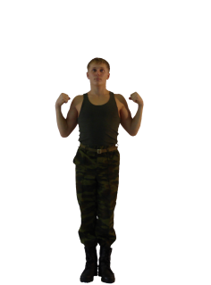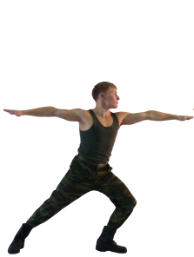
И.П. Раз – два Три Четыре Пять
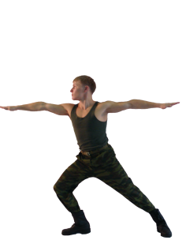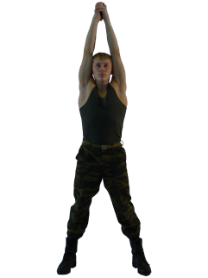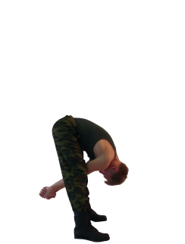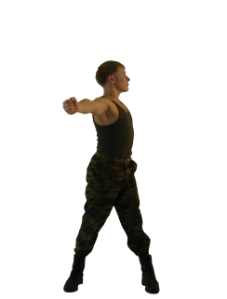
Шесть Семь Восемь Девять Десять Одиннадцать
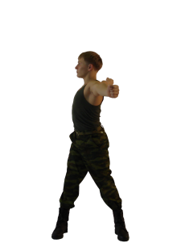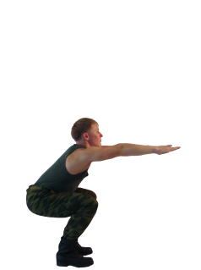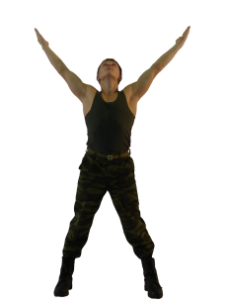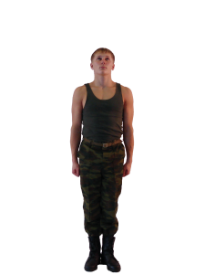
Двенадцать Тринадцать Четырнадцать Пятнадцать Шестнадцать
Рис. 2. Комплекс вольных упражнений №

